 | STAATSCOURANT | Nr. 24802
 | STAATSCOURANT | 10 juli
 | STAATSCOURANT | 2026
 | Officiële uitgave van het Koninkrijk der Nederlanden sinds 1814.

Regeling van het College voor toetsen en examens van 29 juni 2026, nr. CvTE-26.00171, houdende vaststelling van het examenreglement Staatsexamen Nederlands als tweede taal 2027 (Regeling examenreglement Staatsexamen Nt2 2027)
Het College voor toetsen en examens,
Gelet op artikel 2, derde lid, aanhef en onderdeel a, van de Wet College voor toetsen en examens
en artikel 10, tweede lid, en artikel 16, vierde lid, van het Staatsexamenbesluit Nederlands als tweede taal;
Besluit:

Artikel 1. Examenreglement Staatsexamen Nederlands als tweede taal 2027
Het examenreglement Staatsexamen Nederlands als tweede taal, als bedoeld in artikel 10, tweede lid, van het Staatsexamenbesluit Nederlands als tweede taal, is vastgesteld voor het jaar 2027 en opgenomen in de bijlage bij deze regeling.

Artikel 2. Inwerkingtreding
Deze regeling treedt in werking met ingang van 1 januari 2027 en vervalt per 31 december 2027.

Artikel 3. Citeertitel
Deze regeling wordt aangehaald als: Regeling examenreglement Staatsexamen Nt2 2027.
Deze regeling zal met de toelichting in de Staatscourant worden geplaatst.
Het College voor toetsen en examens,de voorzitter,
J.H. van der Vegt

BIJLAGE. EXAMENREGLEMENT STAATSEXAMEN NEDERLANDS ALS TWEEDE TAAL 2027
als bedoeld in artikel 1

Artikel 1
De in dit reglement genoemde verzendingen van documenten geschieden op de door het College voor toetsen en examens te bepalen wijze.

Artikel 2
Het examen wordt afgenomen volgens de bij de Regeling examenprogramma Staatsexamen Nt2, vastgestelde programma's: Programma I en Programma II.

Artikel 3
Het examen, volgens beide Programma's, omvat de volgende onderdelen:
a. Lezen;
b. Luisteren;
c. Schrijven, en
d. Spreken.
De examenonderdelen worden in vier afzonderlijke zittingen geëxamineerd.

Artikel 4
1. Het examenonderdeel Lezen wordt digitaal getoetst aan de hand van op papier verstrekte teksten. De opdrachten worden op het computerscherm gepresenteerd en de antwoorden worden door de kandidaten op de computer ingevoerd. Het examen Lezen voor Programma I duurt 110 minuten. Het examen voor Programma II duurt 100 minuten.
2. Het examenonderdeel Luisteren wordt digitaal getoetst. De opdrachten worden op het computerscherm gepresenteerd bij gesproken teksten die via een koptelefoon te beluisteren zijn. De luisterteksten en videofragmenten worden één keer afgespeeld. Het examen Luisteren voor Programma I en II duurt maximaal 90 minuten.
3. Het examenonderdeel Schrijven wordt digitaal getoetst. De opdrachten worden op het computerscherm gepresenteerd. Bij dit onderdeel wordt gebruikgemaakt van het qwertytoetsenbord met als toetsenbordinstelling VS Internationaal en met taalinstelling ‘Nederlands’. Kandidaten kunnen geen gebruikmaken van de spellingscontrole. Het examen Schrijven voor Programma I en II duurt 100 minuten.
4. Het examenonderdeel Spreken wordt digitaal getoetst. De opdrachten worden op het computerscherm gepresenteerd en worden voorgelezen. Deze opdrachten zijn door de kandidaat mee te lezen en met een koptelefoon te beluisteren. De kandidaat spreekt een reactie in. Deze spreekproducten worden digitaal vastgelegd. Het examen Spreken voor Programma I en II duurt 25 minuten.

Artikel 5
Kandidaten die zich niet houden aan het Besluit Aanmeldprocedure Staatsexamen Nt2 2027, worden uitgesloten van deelname aan de examenonderdelen waarvoor zij zich hebben opgegeven en moeten zich opnieuw inschrijven om deel te nemen aan die examenonderdelen.

Artikel 6
Kandidaten die aan een examenonderdeel deelnemen, zijn verplicht op verzoek zich voor of tijdens het examenonderdeel met een geldig legitimatiebewijs als bedoeld in artikel 1 van de Wet op de identificatieplicht te legitimeren.

Artikel 7
1. Het is verboden om informatie over de examenopgaven in schriftelijke of andere vorm mee te nemen in of uit het examenlokaal en hierover mededelingen te doen. Het materiaal dat voor en tijdens het examen wordt uitgedeeld wordt na afname ingenomen. Meegebrachte hulpmiddelen worden bij het betreden of verlaten van de zaal en tijdens het examen gecontroleerd op toegevoegde informatie.
2. In de examenzaal mogen geen elektronische media en communicatiemiddelen meegenomen worden. Dit geldt ook voor andere persoonlijke eigendommen zoals horloges, jassen en tassen. Kandidaten worden hierover van tevoren geïnformeerd en in het examenlokaal hierop gecontroleerd.

Artikel 8
Bij de examenonderdelen Lezen en Schrijven is alleen het gebruik van de papieren uitgave van het Van Dale Pocketwoordenboek Nederlands als tweede taal (NT2) toegestaan. De kandidaat moet dit woordenboek zelf naar de examenzitting meenemen. Het is niet toegestaan in dit woordenboek aantekeningen of losse briefjes te hebben. Het gebruik van andere woordenboeken is niet toegestaan.

Artikel 9
Indien een kandidaat van mening is dat een onderdeel of het gehele examen niet op eerlijke of behoorlijke wijze is afgelegd of kon worden afgelegd, kan de kandidaat het College voor toetsen en examens verzoeken een maatregel te treffen. Een verzoek voor het treffen van een maatregel kan tot uiterlijk drie weken na het examen schriftelijk worden ingediend bij het College voor toetsen en examens via e-mail naar nt2@duo.nl.

Artikel 10
Het gemaakte examenwerk wordt voor de onderdelen Lezen en Luisteren geautomatiseerd nagekeken. Het gehele examenwerk van de kandidaat wordt voor de onderdelen Schrijven en Spreken opgedeeld in losse opgaven ten behoeve van gesegmenteerde beoordeling. Een losse opgave wordt door twee onafhankelijke beoordelaars nagekeken en daar waar nodig, door een derde beoordelaar.

Artikel 11
Na afloop van alle beoordelingen stelt het College voor toetsen en examens per onderdeel de uitslag vast. Het resultaat van elk examenonderdeel wordt uitgedrukt in ’voldoende’ dan wel ’onvoldoende’. De uitslag wordt schriftelijk en digitaal bekend gemaakt aan de kandidaten.

Artikel 12
De kandidaat die het resultaat ’voldoende’ voor een of meer onderdelen heeft behaald, kan voor het betreffende onderdeel een uittreksel downloaden via Mijn Diploma’s, of DUO vragen het certificaat te verstrekken.

Artikel 13
Pas nadat de kandidaat het resultaat ’onvoldoende’ heeft behaald voor een onderdeel, kan de kandidaat zich opnieuw aanmelden voor het examen in dat onderdeel van dat programma.

Artikel 14
1. Kandidaten die geslaagd zijn voor alle examenonderdelen van Programma I of Programma II ontvangen een diploma van dat Programma. Het diploma is ook te zien op Mijn Diploma’s.
2. Behaalde examenonderdelen als bedoeld in het eerste lid van Programma II mogen gebruikt worden als examenonderdelen voor een diploma voor Programma I.

Artikel 15
1. Het model voor het diploma Nederlands als tweede taal wordt vastgesteld in bijlage 1 bij dit reglement.
2. Het model voor het certificaat Nederlands als tweede taal wordt vastgesteld in bijlage 2 bij dit reglement.
3. Het College voor toetsen en examens wijst degenen aan die als voorzitter en secretaris het diploma en het certificaat tekenen en houdt een register bij van de volledige namen en handtekeningen van degenen die als zodanig zijn aangewezen.

Artikel 16
Van de behaalde resultaten wordt, per examenmoment, een lijst aangelegd. Deze lijsten worden, op een door het College voor toetsen en examens te bepalen wijze, gearchiveerd.

Artikel 17
Een kandidaat die kennis wil nemen van het gemaakte werk, dient daartoe een verzoek in. Het college kan besluiten het werk te laten inzien door een door het college aan te wijzen persoon. Door middel van inzage wordt gecontroleerd of het complete werk, zoals bedoeld en ingeleverd door de kandidaat, bij de beoordeling is betrokken. Daarnaast wordt nagegaan of de antwoorden van de kandidaat bij de examenonderdelen Lezen en Luisteren respectievelijk de scores die door de beoordelaars die door het college zijn aangewezen, zijn toegekend voor de examenonderdelen Schrijven en Spreken, volledig en op de juiste wijze zijn verwerkt.

BIJLAGE 1 VAN HET EXAMENREGLEMENT STAATSEXAMEN NEDERLANDS ALS TWEEDE TAAL 2027, MODEL VOOR HET DIPLOMA VOOR PROGRAMMA I EN PROGRAMMA II
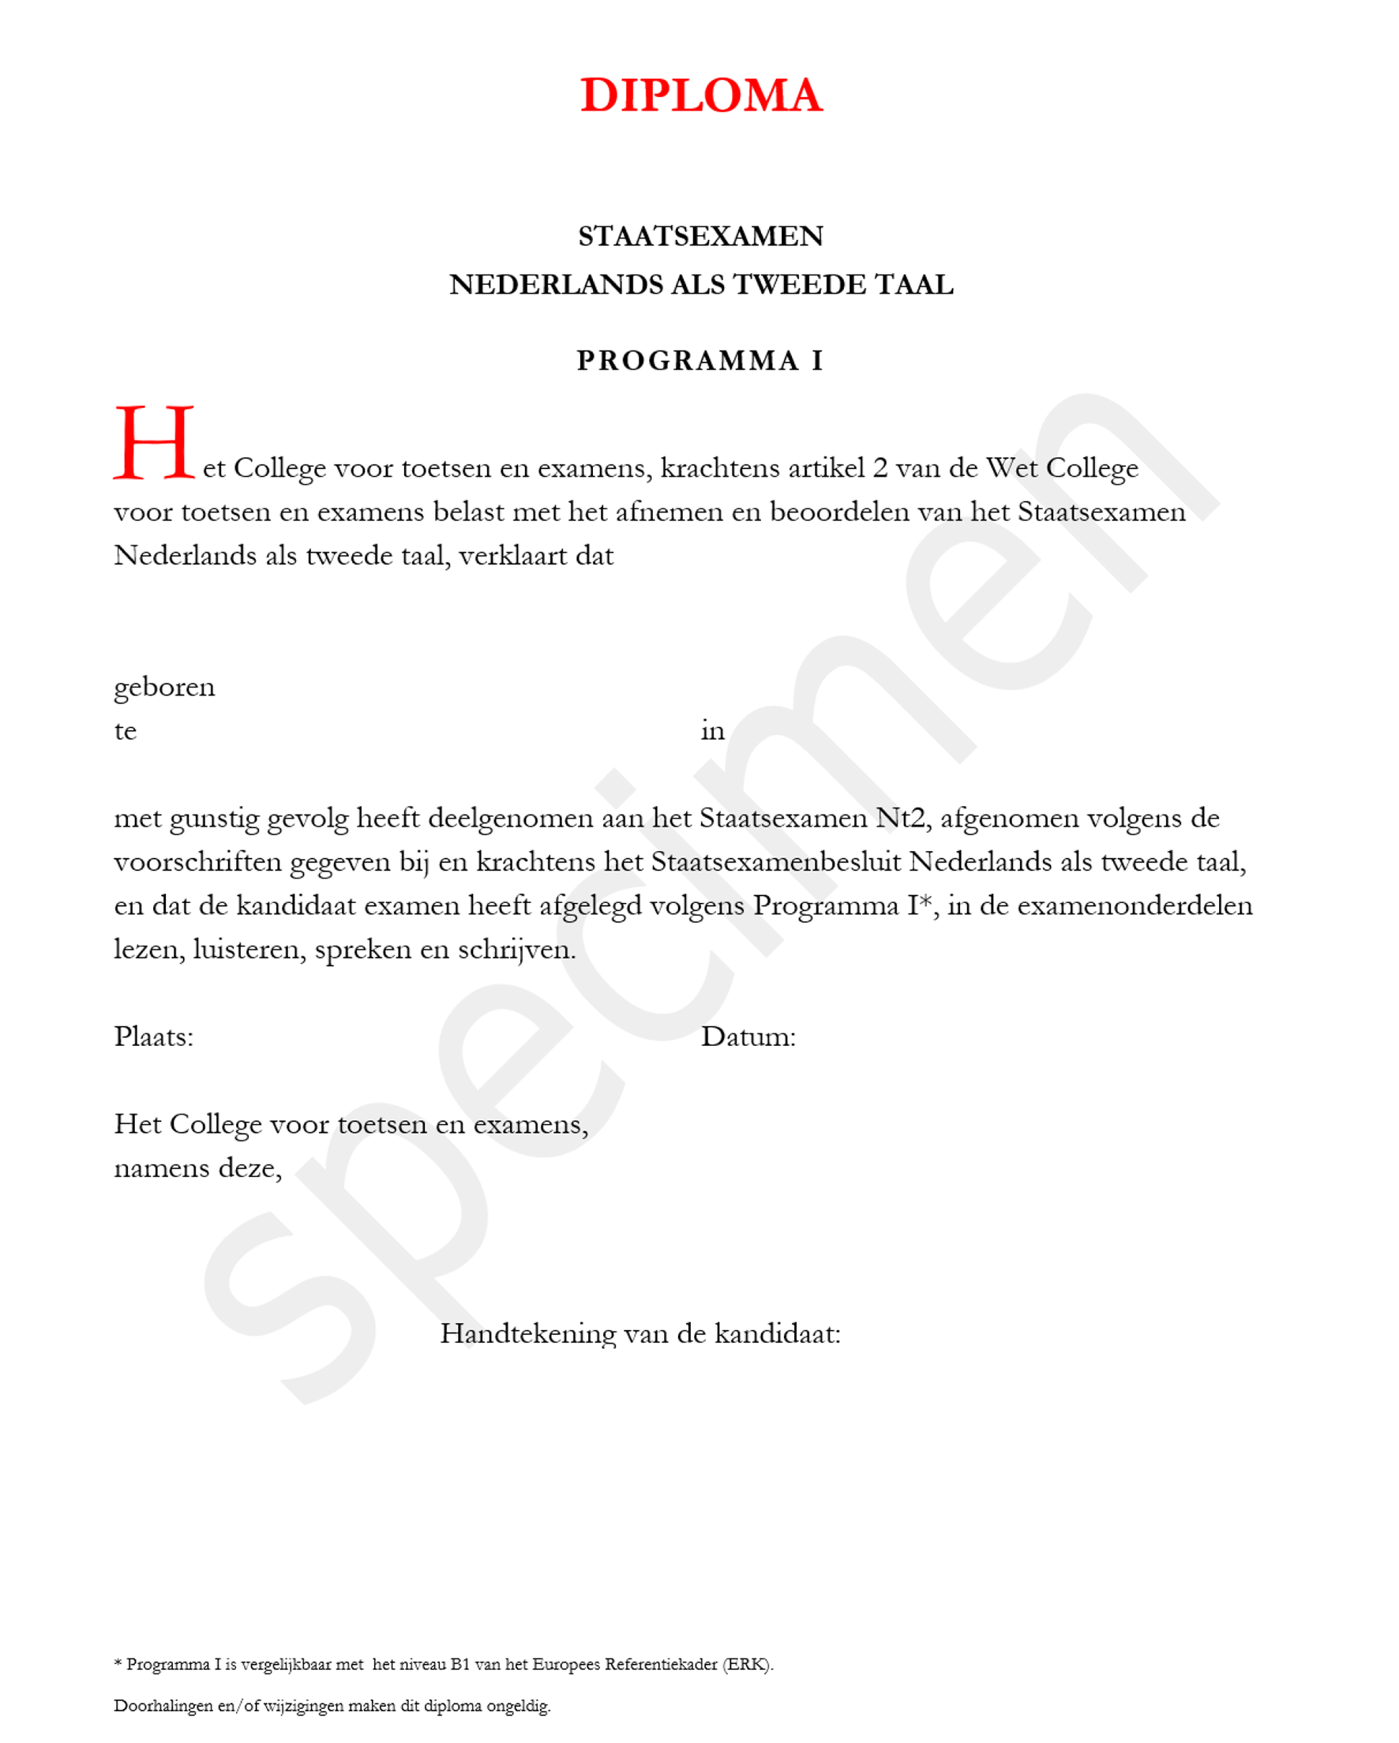
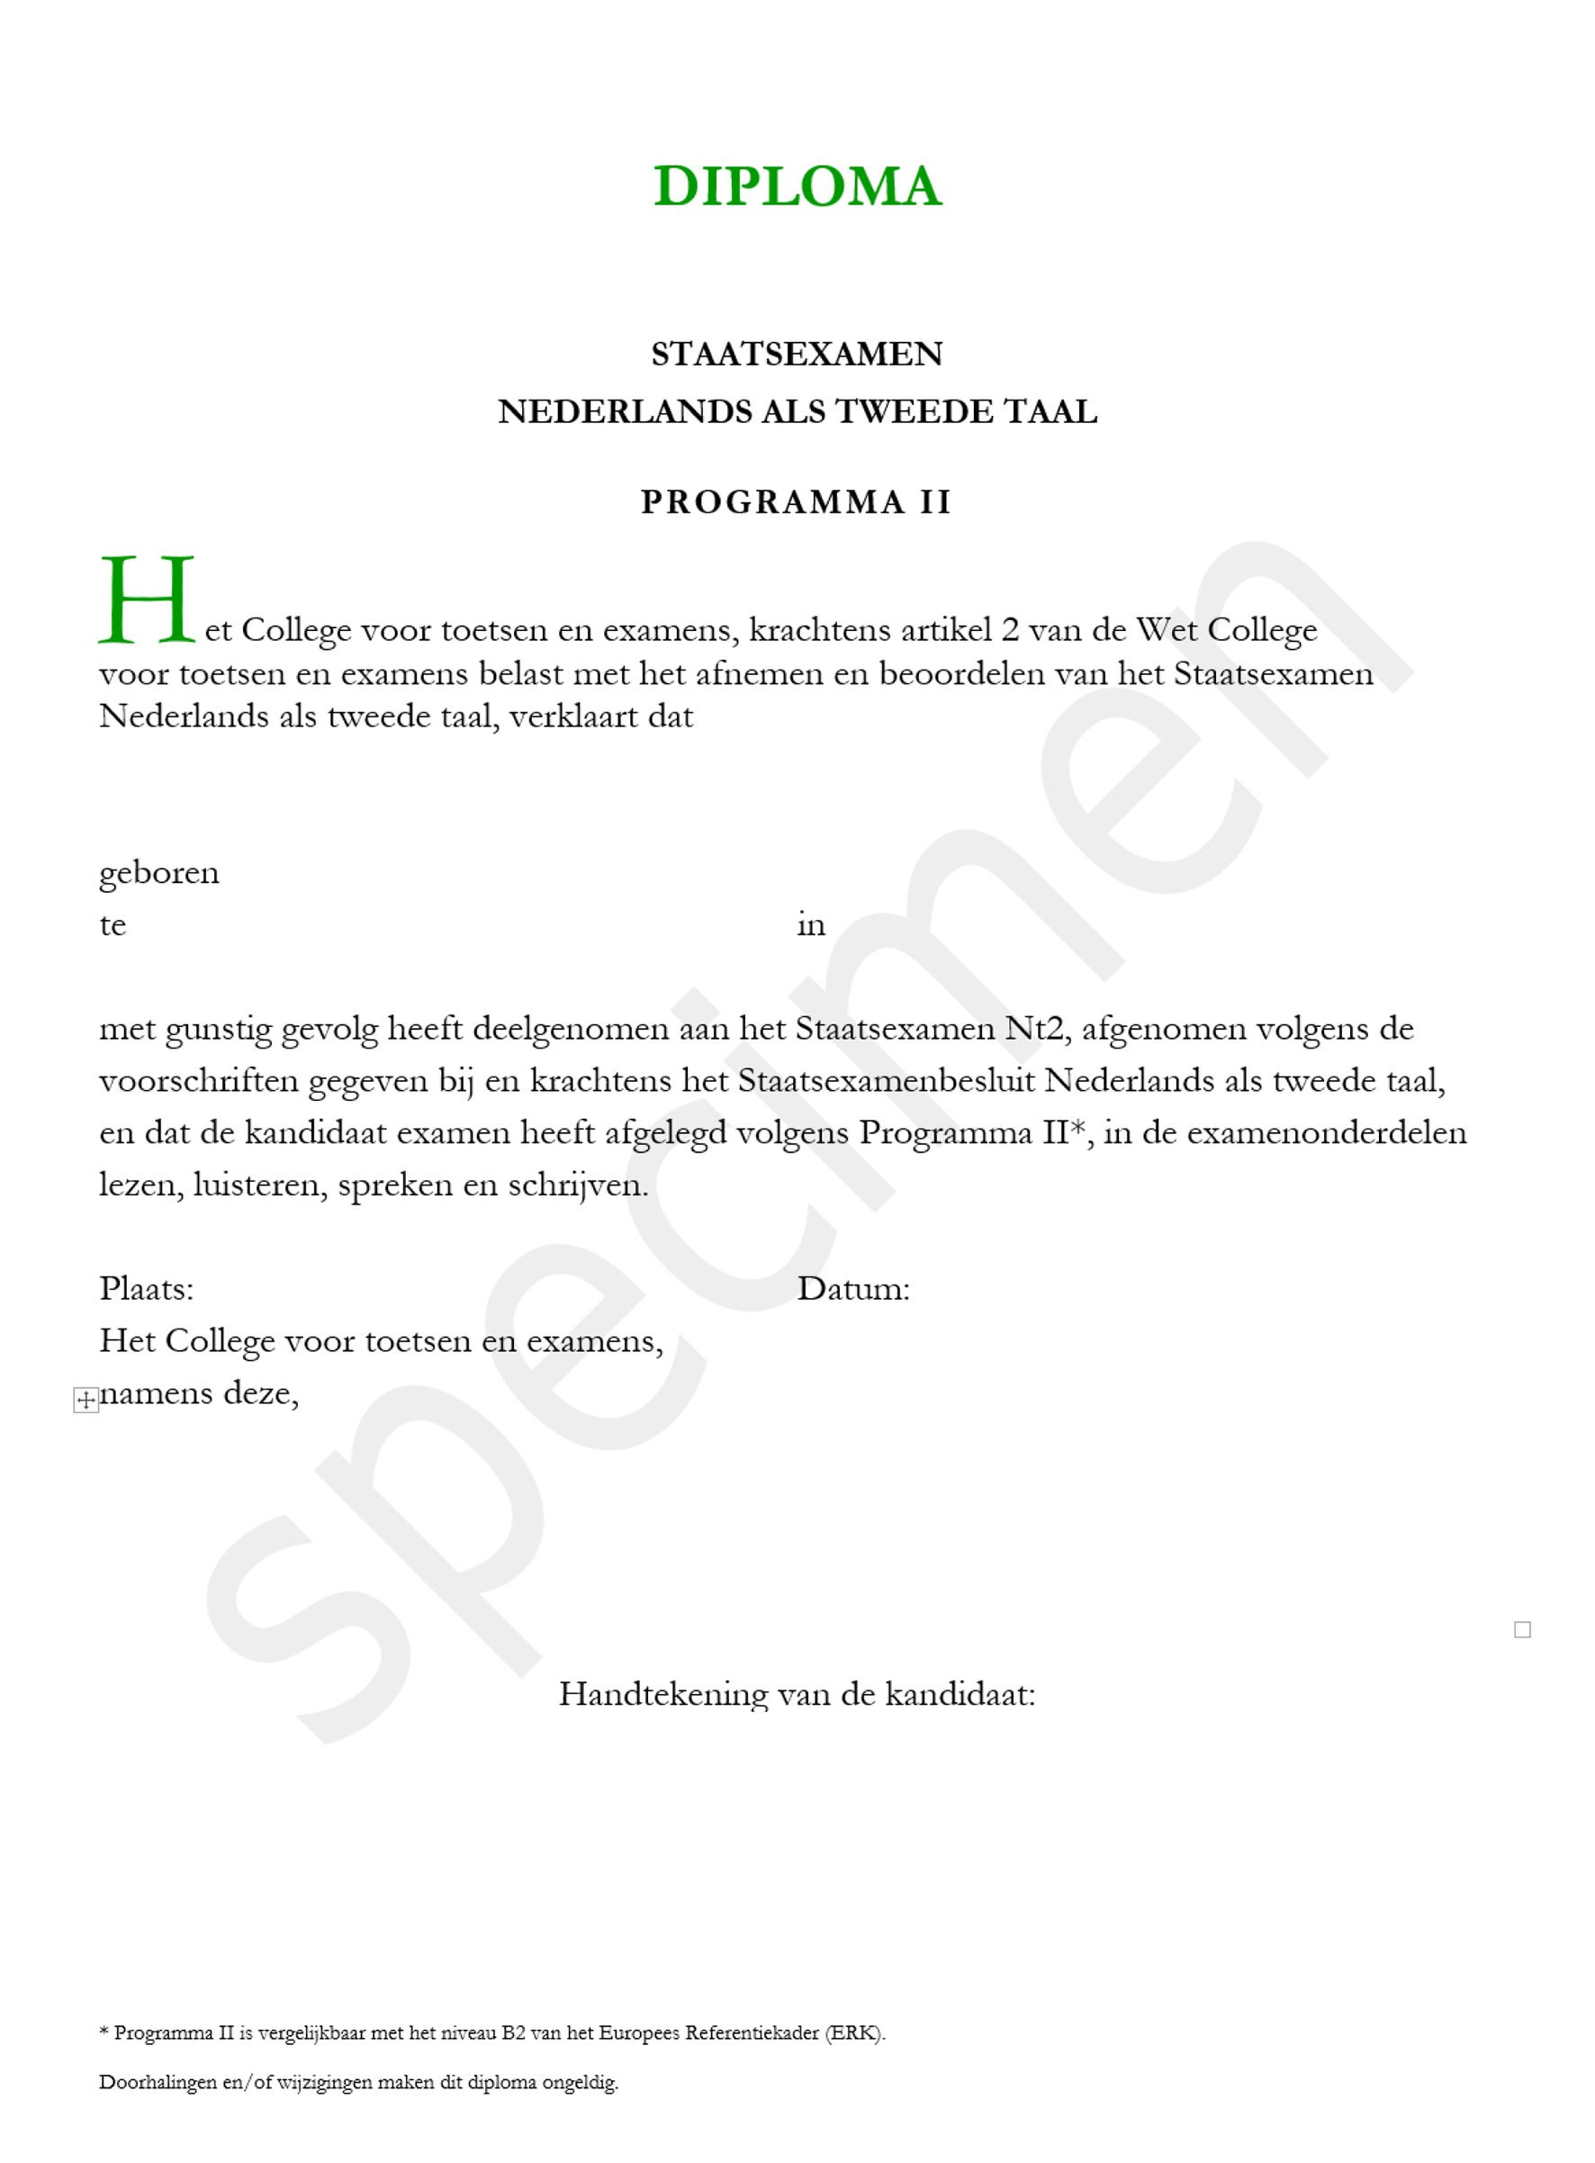

BIJLAGE 2 VAN HET EXAMENREGLEMENT STAATSEXAMEN NEDERLANDS ALS TWEEDE TAAL 2027, MODEL VOOR HET CERTIFICAAT VOOR PROGRAMMA I EN PROGRAMMA II
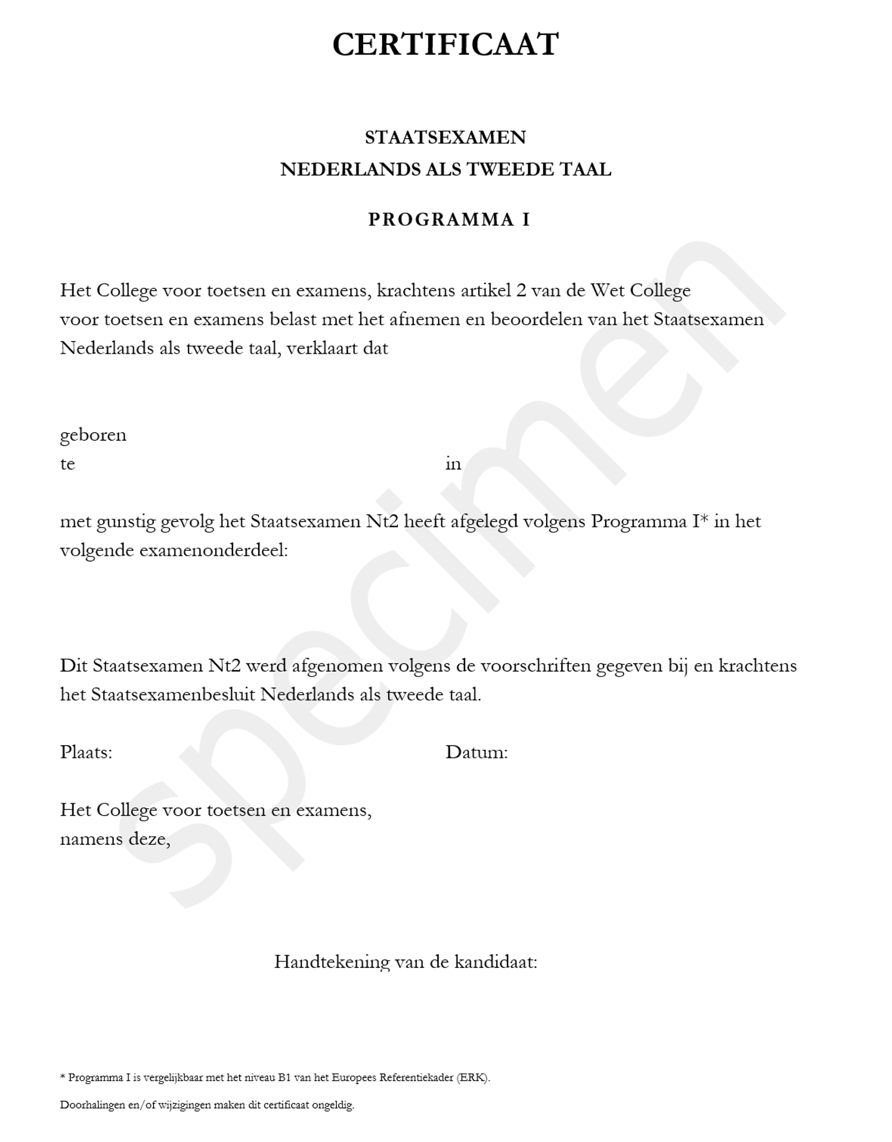
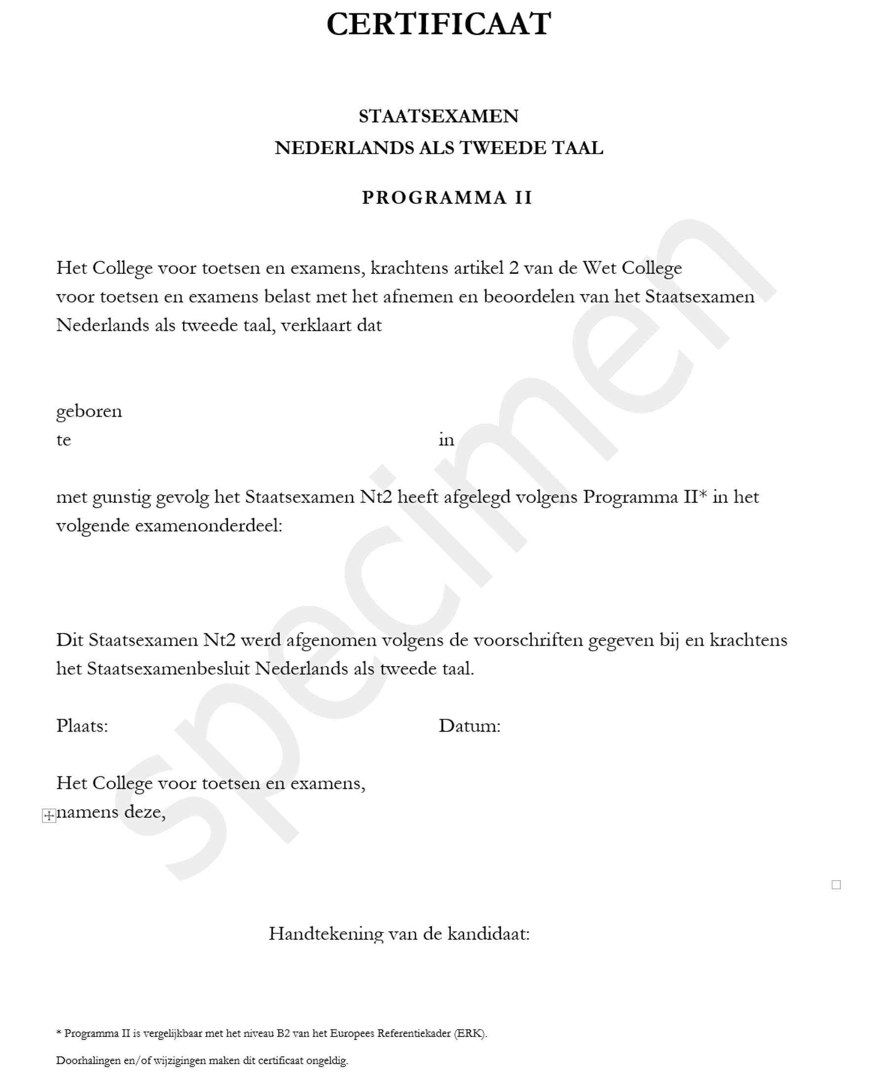

TOELICHTING
Op basis van artikel 10, tweede lid van het Staatsexamenbesluit Nederlands als tweede taal stelt het College voor toetsen en examens het examenreglement vast. Het in de bijlage bij deze regeling opgenomen examenreglement Staatsexamen Nt2 2027 strekt, onverminderd de Wet College voor toetsen en examens en het Staatsexamenbesluit Nederlands als tweede taal, tot uitvoering van deze bepaling.
Er zijn twee programma’s waarin examen afgelegd kan worden. Programma I is bedoeld voor mensen voor wie het Nederlands niet de moedertaal is en die op niveau mbo-3 of -4 een vakgerichte functie op de arbeidsmarkt willen vervullen of daarvoor een beroepsopleiding willen gaan volgen. Dit kan bijvoorbeeld een vakopleiding zijn binnen een Regionaal Opleidingen Centrum (ROC).
Programma II is bedoeld voor mensen voor wie het Nederlands niet de moedertaal is en die een midden- of hogere kaderfunctie willen vervullen of daarvoor een opleiding willen volgen. Dit kan bijvoorbeeld een studie zijn in het hoger beroepsonderwijs of aan een universiteit.
Het College voor toetsen en examens,de voorzitter,
J.H. van der Vegt

